**BỘ GIÁO DỤC VÀ ĐÀO TẠO**

**TRƯỜNG ĐẠI HỌC MỞ THÀNH PHỐ HỒ CHÍ MINH**

**🙢🙢 🙠🙠**



**BÁO CÁO BÀI TẬP LỚN**

**MÔN LẬP TRÌNH DI ĐỘNG**

**ĐỀ TÀI: ỨNG DỤNG BÁN HÀNG FARMARKET**

**Giảng viên** **hướng dẫn : Lê Ngọc Hiếu**

**Lớp học phần : DH20IT01**

**Nhóm sinh viên thực hiện : Nhóm 14**

**Thành viên nhóm : Võ Bùi Minh Hoàng**

**Nguyễn Thị Thanh**

**Phan Thị Yến Vi**

**Thái Tấn Phát**

**Thành phố Hồ Chí Minh, 2023**

**MỤC LỤC**

CHƯƠNG 1: TỔNG QUAN ĐỀ TÀI 5

1.1. Giới thiệu đề tài: 5

1.2. Tìm hiểu về Widget: [1] 5

1.2.1. Giới thiệu về Widget: 5

1.2.2. Cách tạo một ứng dụng Widget: 7

1.3. Tìm hiểu về Camera: [2] 8

1.3.1. Giới thiệu Camera: 8

1.3.2. Các cách tích hợp camera 8

1.4. Mô hình Client – Server [3] 8

1.4.1. Khái niệm: 8

1.4.2. Nguyên tắc hoạt động: 9

1.4.3. Ưu điểm và khuyết điểm: 9

CHƯƠNG 2: THIẾT KẾ HỆ THỐNG 11

2.1 Giao diện hệ thống 11

2.1.1 Giao diện đăng ký: 11

2.1.2 Giao diện đăng nhập: 11

2.1.3 Giao diện trang chủ: 12

2.1.4 Giao diện danh mục sản phẩm: 13

2.1.5 Giao diện chi tiết danh mục: 13

2.1.6 Giao diện lịch sử đơn hàng: 14

2.1.7 Giao diện giỏ hàng: 14

2.1.8 Giao diện tài khoản: 15

2.1.9 Giao diện thanh toán: 15

2.1.10 Giao diện camera: 16

2.1.11 Giao diện đánh giá: 16

2.1.12 Giao diện đóng góp ý kiến: 17

2.1.13 Giao diện gọi điện thoại: 17

2.2 Mô tả chức năng hệ thống và mô tả hoạt động: 18

2.2.1 Đăng ký: 18

2.2.2 Đăng nhập: 18

2.2.3 Thanh toán: 18

2.2.4 Thêm sản phẩm vào giỏ hàng: 19

2.2.5 Xóa sản phẩm khỏi giỏ hàng: 19

2.2.6 Tìm kiếm: 19

2.2.7 Camera: 20

2.2.8 Đánh giá: 20

2.2.9 Đóng góp ý kiến: 20

2.2.10 Gọi điện thoại: 21

CHƯƠNG 3: KẾT LUẬN ĐÁNH GIÁ 22

TÀI LIỆU THAM KHẢO 23

**DANH MỤC HÌNH ẢNH**

Hình 2.1: Giao diện đăng ký ứng dụng bán hang FarmMaket. 11

Hình 2.2: Giao diện đăng nhập ứng dụng bán hàng FarmMaket. 11

Hình 2.3: Giao diện đăng nhập bằng google của ứng dụng bán hàng FarmMaket 12

Hình 2.4: Giao diện trang chủ ứng dụng bán hàng FarmMaket. 12

Hình 2.5: Giao diên danh mục sản phẩm ứng dụng bán hang FarmMaket. 13

Hình 2.6: Giao diện chi tiết danh mục ứng dụng bán hàng FarmMaket. 13

Hình 2.7: Giao diện lịch sử đơn hàng sắp xếp theo ngày. 14

Hình 2.8: Giao diện giỏ hàng ứng dụng bán hàng FarmMaket. 14

Hình 2.9: Giao diện tài khoản ứng dụng bán hàng FarmMaket 15

Hình 2.10: Giao diện thanh toán ứng dụng FarmMaket. 15

Hình 2.11: Giao diện camera ứng dụng FarmMaket 16

Hình 2.12: Giao diện đánh giá ứng dụng bán hàng FarmMaket. 16

Hình 2.13: Giao diện đóng góp ý ứng dụng bán hàng FarmMaket 17

Hình 2.14: Giao diện gọi điện thoại ứng dụng bán hang FarmMaket. 17

# CHƯƠNG 1: TỔNG QUAN ĐỀ TÀI

## Giới thiệu đề tài:

Trong thị trường hiện nay thì việc kinh doanh ngày càng cạnh tranh khốc liệt và hầu hết những nhà kinh doanh, những công lớn đều rất chú tâm đến việc làm thỏa mãn khách hàng một cách tốt nhất

So với kinh doanh truyền thống thì chi phí thấp hơn, hiệu quả đạt cao hơn.Hơn nữa thế, với lợi thế công nghệ Internet nên việc truyền tải thông tin về sản phẩm nhanh chóng, Kết hợp với bộ phận giao hàng tận nơi là thông qua bưu điện và ngân hàng để thanh toán tiền càng tăng thêm thuận lợi để ứng dụng này phát triển.

Biết được nhu cầu đó chương trình xây dựng ứng dụng bán hàng thực phẩm được xây dựng trên nền tảng “Android studio” nhằm đáp ứng tiêu dùng của khách hàng và thông qua ứng dụng này giúp khách hàng đặt mua các thực phẩm.

Do đó, sự ra đời ứng dụng bán hàng thực phẩm giúp doanh nghiệp lấy lại lòng tin của khách hàng mà còn giúp người tiêu dùng yên tâm. Giúp người tiêu dùng có nhiều sự lựa chọn về sản phẩm có thể so sánh các sản phẩm với nhau xem thông tin sản phẩm, nguồn gốc xuất xứ .... chỉ cần một thiết bị thông minh cũng có thể đặt hàng sản phẩm. Có thể thấy rằng thời đại công nghệ phát triển như bây giờ việc kinh doanh trước đây đang dần mất đi sự cạnh tranh của mình, để phát triển cần phải áp dụng các khoa học kỹ thuật vào trong kinh doanh và ngành công nghệ thông tin, một ngành công nghệ mà mọi người chỉ nghĩ về những con số và những ký tự rắc rối đang dần giải quyết những vấn đề mà mọi người gặp phải.

Vì vậy việc áp dụng ứng dụng bán đồ ăn cho khách hàng là thực sự cần thiết không những cho doanh nghiệp mà còn cho cả người tiêu dùng trên các nước phát triển việc áp dụng các ứng dụng để bán những sản phẩm đang rất được các doanh nghiệp phát triển để đạt doanh thu cao hơn.

## Tìm hiểu về Widget: [1]

### Giới thiệu về Widget:

Trong hệ điều hành Android, Widget là một thuật ngữ chung cho một ứng dụng đặc biệt có khả năng hiển thị toàn bộ hoặc một phần của một app khác trên thiết bị. Thường Widget Android là một phím tắt để mở nhanh một ứng dụng khác. Không chỉ trên điện thoại, chúng ta có thể nhìn thấy những Widget dạng này mỗi ngày trên các trang web, trên máy tính để bàn và trên tablet nhưng chúng ta ít khi nào để ý đến chúng.

Widget xuất hiện lần đầu tiên trên Android trong phiên bản 1.5 nhưng chỉ thực sự được đón nhận bởi đại đa số người dùng kể từ phiên bản tùy biến giao diện Sense UI của HTC, cho phép người dùng tự điều chỉnh bố cục và các loại widget theo sở thích riêng. Trước khi HTC Hero (đi kèm với Sense UI) được phát hành, các Widget Android trông rất chán và ít chức năng. Kể từ cú hit này, những lập trình viên và các nhà phát triển app độc lập đã nhìn thấy tiềm năng của Widget và liên tục chú trọng phát triển tính năng này.

Cho đến nay mặc dù Widget đã bớt "toàn năng" hơn vì các bản thân các ứng dụng đều đã tự xây dựng cho mình tính năng truy cập nhanh, tuy nhiên vẫn còn đông đảo người dùng ưa thích dùng Widget để có thể tùy biến màn hình chờ smartphone của mình theo sở thích riêng, mang đậm phong cách riêng.

Widget Android xuất hiện dưới nhiều hình thức và độ phức tạp khác nhau, từ thay đổi các phím tắt truy cập app tiện dụng cho đến các Widget cho phép giao diện của điện thoại. Ngoài ra, Widget Android cũng cung cấp những thông tin bổ ích như thời tiết, thông tin bộ nhớ trên máy, tình trạng CPU và phần cứng, cũng như xem nhanh các tin nhắn và email ngay trên màn hình chính của điện thoại. Mặt khác, những phím tắt hệ thống như bật tắt WiFi, 3G, chỉnh độ sáng màn hình cũng là một hình thức khác của Widget Android mà bạn ít để ý.

Hầu hết các điện thoại Android đi kèm với một số ít các Widget tiện ích như thế này. Một số nhà sản xuất điện thoại Android cung cấp nhiều Widget hơn trên một số các sản phẩm của họ. Nhưng những Widget Android cơ bản như đồng hồ, lịch hoặc chỉ mục dấu trang thường được tích hợp sẵn trên hầu hết những chiếc smartphone ngày nay trên thị trường.

Tất nhiên đây chỉ là một số ít những Widget mặc định trên thiết bị. Hệ điều hành Android sở hữu danh mục khổng lồ của các Widget đi kèm với những tính năng hay và lạ, đảm bảo thoả mãn được nhu cầu của bất kỳ người dùng nào, từ làm việc cho đến giải trí trên smartphone.

### Cách tạo một ứng dụng Widget:

Để tạo ra ứng dụng widget thì cái trước tiên chúng ta cần là một đối tượng AppWidgetProviderInfo nơi mà bạn sẽ định nghĩa một file xml widget riêng biệt. Vậy ta sẽ tạo một folder là xml trong thư mục res. Tạo một file xml mới trong thư mục xml vừa tạo và set type của xml tới AppWidgetProviderInfor như sau:



Sau đó bạn hãy tạo các layout cho widget của bạn tới activity_main.xml

Với các class java: Sau khi đã design các layout cho widget, tạo một class .java và extend AppWidgetProvider. Trong @Override update method cần xác định rõ 2 class PendingIntent và RemoteViews:



Cuối cùng phải gọi method updateAppWidget() của class AppWidgetManager.

Dưới đây là một số các method khác đã được định nghĩa trong class này:

onDeleted(Context context, int[] appWidgetIds): Gọi khi instance của AppWidgetProvider được delete.

onDisabled(Context context): Gọi khi instance cuối cùng của AppWidgetProvider được delete.

onEnabled(Context context): Gọi khi một instance của AppwidgetProvider được tạo.

onReceive(Context context, Intent intent): Nó được sử dụng để gửi các cuộc gọi đến các phương pháp khác nhau của lớp.

## Tìm hiểu về Camera: [2]

### Giới thiệu Camera:

Ứng dụng của camera trong thời đại công nghệ như hiện nay rất phong phú và đa dạng. Từ những ứng dụng chuyên về chụp ảnh để selfie, những ứng dụng mạng xã hội sử dụng camera để livestream cho tới những ứng dụng về thanh toán dùng để quét mã vạch. Có thể thấy camera được tích hợp vào trong rất nhiều các app giúp cho người sử dụng thấy dễ dàng trong việc sử dụng app hơn.

### Các cách tích hợp camera

Để tích hợp tính năng quét vào ứng dụng Android, bạn có thể sử dụng thư viện của bên thứ ba hoặc các API có sẵn trong hệ thống. Dưới đây là một số thư viện và API phổ biến để làm việc với camera quét trong Android:

Google Mobile Vision API: Google Mobile Vision API cung cấp một bộ công cụ mạnh mẽ để nhận dạng hình ảnh, bao gồm cả quét mã QR và mã vạch. Thư viện này sử dụng các kỹ thuật xử lý hình ảnh tiên tiến của Google để nhận dạng thông tin từ các hình ảnh chụp từ camera.

ZXing (Zebra Crossing):ZXing là một thư viện mã nguồn mở hỗ trợ quét và tạo mã QR, mã vạch và nhiều loại mã khác. Nó được sử dụng rộng rãi và có tích hợp dễ dàng vào ứng dụng Android.

ML Kit của Firebase: ML Kit là một phần của Firebase của Google, cung cấp các tính năng nhận dạng hình ảnh, trong đó bao gồm cả tính năng quét mã QR và mã vạch. ML Kit sử dụng học máy để nhận dạng thông tin từ hình ảnh.

OpenCV: OpenCV là một thư viện mã nguồn mở phổ biến cho xử lý hình ảnh và nhận dạng, bạn có thể sử dụng nó để xây dựng tính năng quét trong ứng dụng của mình.

## Mô hình Client – Server [3]

### Khái niệm:

Mô hình Client Server là mô hình mạng máy tính trong đó các máy tính con được đóng vai trò như một máy khách, chúng làm nhiệm vụ gửi yêu cầu đến các máy chủ. Để máy chủ xử lý yêu cầu và trả kết quả về cho máy khách đó.

### Nguyên tắc hoạt động:

Trong mô hình Client Server, server chấp nhận tất cả các yêu cầu hợp lệ từ mọi nơi khác nhau trên Internet, sau đó trả kết quả về máy tính đã gửi yêu cầu đó.

Máy tính được coi là máy khách khi chúng làm nhiệm vụ gửi yêu cầu đến các máy chủ và đợi câu trả lời được gửi về.

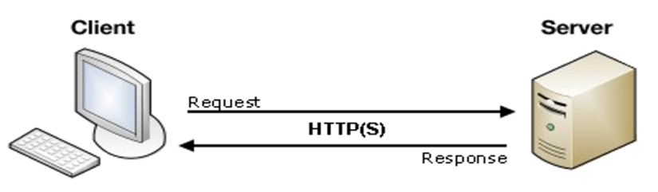

Để máy khách và máy chủ có thể giao tiếp được với nhau thì giữa chúng phải có một chuẩn nhất định, và chuẩn đó được gọi là giao thức.

Nếu máy khách muốn lấy được thông tin từ máy chủ, chúng phải tuân theo một giao thức mà máy chủ đó đưa ra. Nếu yêu cầu đó được chấp nhận thì máy chủ sẽ thu thập thông tin và trả về kết quả cho máy khách yêu cầu. Bởi vì Server - máy chủ luôn luôn trong trạng thái sẵn sàng để nhận request từ client nên chỉ cần client gửi yêu cầu tín hiệu và chấp nhận yêu cầu đó thì server sẽ trả kết quả về phía client trong thời gian ngắn nhất.

### Ưu điểm và khuyết điểm:

**Uư điểm:**

Giúp chúng ta có thể làm việc trên bất kì một máy tính nào có hỗ trợ giao thức truyền thông. Giao thức chuẩn này cũng giúp các nhà sản xuất tích hợp lên nhiều sản phẩm khác nhau mà không gặp phải khó khăn gì.

Có thể có nhiều server cùng làm một dịch vụ, chúng có thể nằm trên nhiều máy tính hoặc một máy tính.

Chỉ mang đặc điểm của phần mềm mà không hề liên quan đến phần cứng, ngoài yêu cầu duy nhất là server phải có cấu hình cao hơn các client.

Hỗ trợ người dùng nhiều dịch vụ đa dạng và sự tiện dụng bởi khả năng truy cập từ xa.

Cung cấp một nền tảng lý tưởng, cho phép cung cấp tích hợp các kỹ thuật hiện đại như mô hình thiết kế hướng đối tượng, hệ chuyên gia, hệ thông tin địa lý (GIS).

**Khuyết điểm:**

Vấn đề bảo mật dữ liệu thông tin đôi khi còn chưa được an toàn lắm. Vì do phải trao đổi dữ liệu giữa 2 máy tính khác nhau ở 2 khu vực địa lý cách xa nhau. Và đây cũng nhược điểm duy nhất của mô hình này.

Tuy nhiên vấn đề này thì có một số giao thức đã hỗ trợ bảo mật dữ liệu khi truyền tải. Giao thức được sử dụng phổ biến như HTTPS.

# CHƯƠNG 2: THIẾT KẾ HỆ THỐNG

## Giao diện hệ thống

### 2.1.1 Giao diện đăng ký:

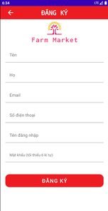

Hình 2.1: Giao diện đăng ký ứng dụng bán hang FarmMaket.

### Giao diện đăng nhập:

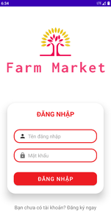

Hình 2.2: Giao diện đăng nhập ứng dụng bán hàng FarmMaket.

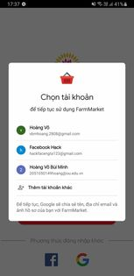

Hình 2.3: Giao diện đăng nhập bằng google của ứng dụng bán hàng FarmMaket

### Giao diện trang chủ:

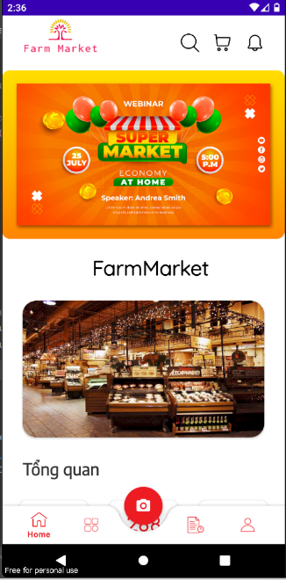

Hình 2.4: Giao diện trang chủ ứng dụng bán hàng FarmMaket.

### Giao diện danh mục sản phẩm:

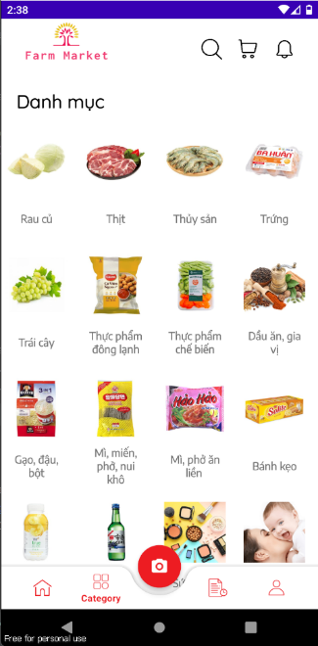

Hình 2.5: Giao diên danh mục sản phẩm ứng dụng bán hàng FarmMaket.

### Giao diện chi tiết danh mục:

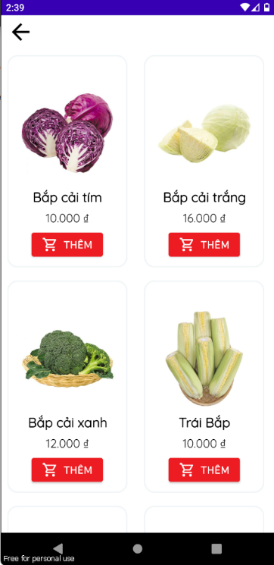

Hình 2.6: Giao diện chi tiết danh mục ứng dụng bán hàng FarmMaket.

### Giao diện lịch sử đơn hàng:

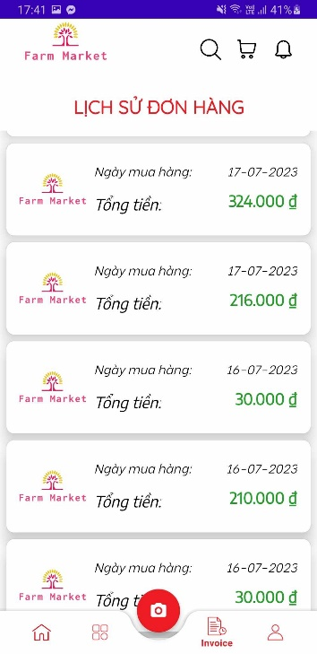

Hình 2.7: Giao diện lịch sử đơn hàng sắp xếp theo ngày.

### Giao diện giỏ hàng:

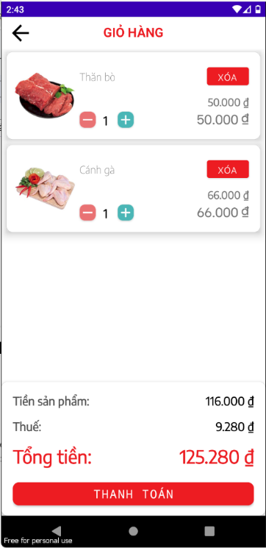

Hình 2.8: Giao diện giỏ hàng ứng dụng bán hàng FarmMaket.

### Giao diện tài khoản:

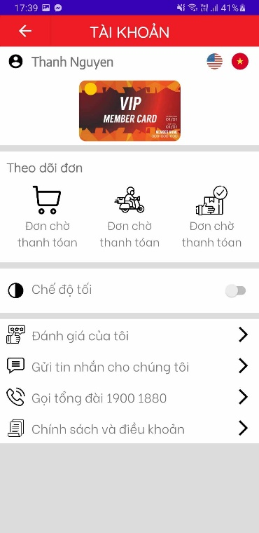

Hình 2.9: Giao diện tài khoản ứng dụng bán hàng FarmMaket

### Giao diện thanh toán:

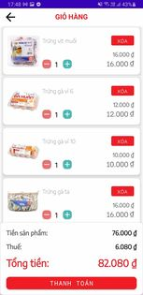

Hình 2.10: Giao diện thanh toán ứng dụng FarmMaket.

### Giao diện camera:

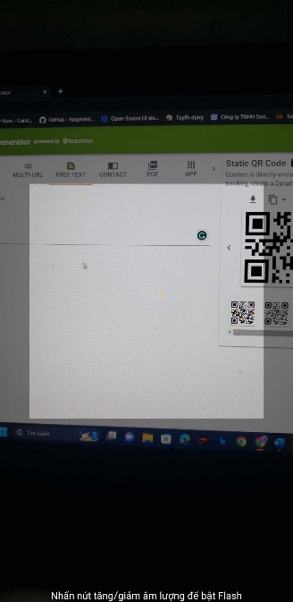

Hình 2.11: Giao diện camera ứng dụng FarmMaket

### Giao diện đánh giá:

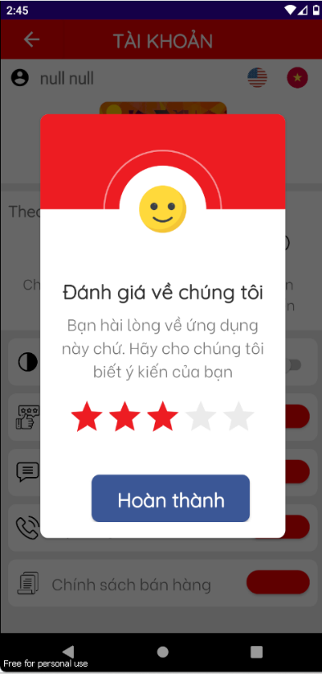

Hình 2.12: Giao diện đánh giá ứng dụng bán hàng FarmMaket.

### Giao diện đóng góp ý kiến:

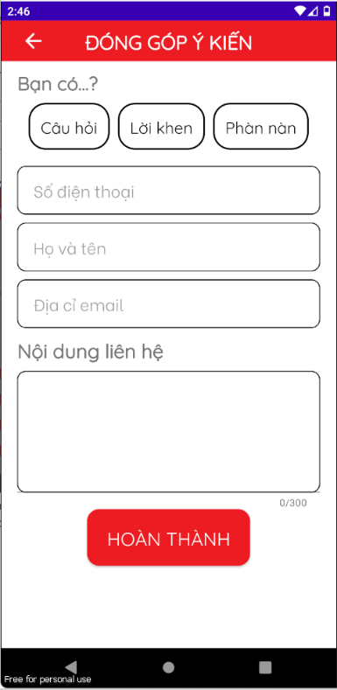

Hình 2.13: Giao diện đóng góp ý ứng dụng bán hàng FarmMaket

### Giao diện gọi điện thoại:

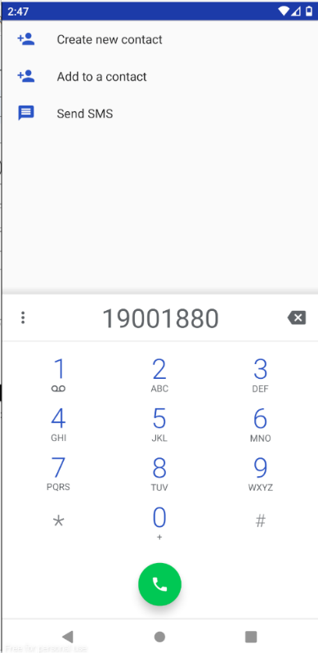

Hình 2.14: Giao diện gọi điện thoại ứng dụng bán hang FarmMaket.

## Mô tả chức năng hệ thống và mô tả hoạt động:

### Đăng ký:

* Mô tả chức năng: Chức năng đăng ký giúp người dùng có tài khoản mới.
* Mô tả hoạt động:
* Người dùng mở ứng dụng, chọn chức năng đăng kí
* Phần mềm yêu cầu nhập thông tin của tài khoản
* Bấm nút đăng ký, dữ liệu được gửi tới server
* Server xử lý dữ liệu, sau đó server sẽ thông báo lại cho người sử dụng đăng ký thành công hay không
* Nếu thành công thì chuyển sang màn hình đăng nhập, không thành công thông báo lỗi

### Đăng nhập:

* Mô tả chức năng: Chức năng đăng nhập để xác thực quyền truy cập của người dùng, cũng như định danh thông tin người dùng, sau khi đăng nhập thì mới có thể sử dụng chức năng khác của ứng dụng.
* Mô tả hoạt động:
* Người dùng vào chức năng đăng nhập
* Phần mềm yêu cầu nhập thông tin tài khoản hoặc người dùng chọn đăng nhập bằng tài khoản Google
* Người dùng nhập thông tin, sau đó bấm nút đăng nhập
* Dữ liệu gửi lên server, server kiểm tra trả về kết quả
* Nếu thành công thì chuyển sang màn hình trang chủ ứng dụng, không thành công thông báo lỗi

### Thanh toán:

* Mô tả chức năng: Chức năng thanh toán giúp người dùng thanh toán cho đơn hàng đã chọn mua.
* Mô tả hoạt động:
* Người dùng chọn vào biểu tượng giỏ hàng  trêm ứng dụng
* Bấm nút thanh toán
* Màn hình hiển thị thông báo “Thanh toán thành công”

### Thêm sản phẩm vào giỏ hàng:

* Mô tả chức năng: Chức năng thêm sản phẩm vào giỏ hàng giúp người dùng chọn những sản phẩm họ muốn mua và thêm vào giỏ hàng để tiếp tục mua sắm.
* Mô tả hoạt động:
* Người dùng chọn chức năng tìm kiếm  hoặc duyệt qua các danh mục  sản phẩm để tìm sản phẩm muốn mua
* Sau khi chọn được sản phẩm thì bấm nút thêm là sản phẩm sẽ hiển thị ở giỏ hàng.
* Chọn biểu tượng giỏ hàng  để xem sản phẩm đã thêm.

### Xóa sản phẩm khỏi giỏ hàng:

* Mô tả chức năng: Chức năng xóa sản phẩm khỏi giỏ hàng giúp người dùng có thể quản lý danh sách sản phẩm trong giỏ hàng một cách linh hoạt và thuận tiện. Nó cho phép người dùng loại bỏ những sản phẩm không muốn mua khỏi giỏ hàng
* Mô tả hoạt động
* Chọn vào biểu tượng giỏ hàng  trên ứng dụng.
* Bấm nút xóa trên một sản phẩm trong giỏ hàng
* Sau khi xóa danh sách sản phẩm trong giỏ hàng sẽ được cập nhật và chỉ hiện thị các sản phẩm còn lại.

### Tìm kiếm:

* Mô tả chức năng: Chức năng tìm kiếm giúp người dùng tìm thấy sản phẩm cụ thể mà họ muốn mua và cải thiện trải nghiệm mua sắm trực tiếp bằng cách tiết kiệm thời gian và nỗ lực trong việc tìm kiếm thông tin sản phẩm
* Mô tả hoạt động:
* Chọn biểu tượng tìm kiếm  trên ứng dụng
* Nhập tên sản phẩm cần tìm thì ứng dụng có thể hiển thị gợi ý giúp người dùng tìm được từ khóa chính và tìm nhanh chóng
* Sau đó người dùng nhấn Enter, ứng dụng hiển thị kết quả tìm kiếm tương ứng với từ khóa đã nhập.
* Ứng dụng hiển thị hình ảnh, tên, giá sản phẩm.

### Camera:

* Mô tả chức năng: Chức năng camera giúp người dùng quét mã vạch của các sản phẩm để xem thông tin sản phẩm
* Mô tả hoạt động:
* Chọn biểu tượng camera  trên ứng dụng
* Tìm mã vạch cần xem thông tin, đưa camera vào mã vạch sẽ hiện thị thông tin sản phẩm

### Đánh giá:

* Mô tả chức năng: Chức năng đánh giá tạo ra môi trường mua sắm minh bạch và đáng tin cậy. Người dùng có thể dựa vào những đánh giá để đưa ra quyết định mua sắm thông minh, đồng thời giúp nhà cung cấp có cái nhìn về sự hài lòng của khách hàng.
* Mô tả hoạt động:
* Người dùng chọn vào biểu tượng 
* Chọn vào đánh giá của tôi
* Ứng dụng hiển thị đánh giá theo kiểu sao

### Đóng góp ý kiến:

* Mô tả chức năng: Chức năng đánh giá giúp cho người dùng có thể đặt ra những lời khuyên, thắc mắc để cho nhà cung cấp có thể đạt được nhu cầu chung của khách hàng.
* Mô tả hoạt động:
* Người dùng chọn vào biểu tượng 
* Bấm chọn đóng góp ý kiến
* Người dùng chọn tiêu đề, nhập thông tin và nhập nội dung muốn gửi
* Bấm nút hoàn thành và sẽ hiện thông báo “Cảm ơn bạn đã gửi tin nhắn cho chúng tôi ”

### Gọi điện thoại:

* Mô tả chức năng: Chức năng gọi điện thoại giúp người dùng có liên hệ trực tiếp dễ dàng với nhà cung cấp để giải đáp câu hỏi hoặc phản hồi một cách tiện lợi và nhanh chóng
* Mô tả hoạt động:
* Người dùng chọn vào biểu tượng 
* Chọn gọi tổng đài
* Ứng dụng chuyển sang màn hình cuộc gọi điện thoại
* Người dùng chọn biểu tượng gọi điện

# CHƯƠNG 3: KẾT LUẬN ĐÁNH GIÁ

Thiết kế một ứng dụng hổ trợ bán hàng mang lại nhiều lợi ích cho cho các khách hàng và doanh nghiệp. Tạo ra được sự hiện diện trực tuyến thông qua ứng dụng thì giúp khách hàng có thể dễ dàng tìm kiếm, so sánh và chọn đặt sản phẩm một cách nhanh chóng và thuận tiện. Ứng dụng giúp tiết kiệm thời gian và chi phí cho khách hàng khi tìm kiếm và mua sản phẩm trực tuyến. Nâng cao trải nghiệm khách hàng cung cấp thông tin và hình ảnh chi tiết về những thiếu sót của cửa hàng, giúp khách hàng có thể dễ dàng đánh giá và chọn lựa. Đồng thời, khách hàng có thể đánh giá, đóng góp ý kiến và đặt câu hỏi trực tiếp với nhân viên hỗ trợ qua ứng dụng.

Tóm lại, đối với đề tài lần này – Xây dựng ứng dụng bán hàng mà nhóm 14 đã thực hiện. Nhóm cho rằng đây là một đề tài thú vị đã giúp cho các thành viên trong nhóm có cơ hội trải nghiệm thực tế trong việc xây dựng nên một sản phẩm hoàn chỉnh về mặt cấu trúc lẫn kỹ thuật. Nhóm đã phân chia công việc theo từng điểm mạnh của mỗi cá nhân trong nhóm tất cả vì mục đích chung là hoàn thiện tốt đề tài được giao. Có thể thấy việc ứng dụng công nghệ trong việc tổ chức kinh doanh mua bán là một điều vô cùng quan trọng và mang đến tính tiện lợi cao, các thành viên trong nhóm đã lấy đó là nguồn cảm hứng trong suốt quá trình xây dựng nên hệ thống lần này.

# TÀI LIỆU THAM KHẢO

|  |  |
| --- | --- |
| [1] | TungNV, "Tìm hiểu về widget trong android," viblo.asia, 26 10 2015. [Online]. Available: https://viblo.asia/p/tim-hieu-ve-widget-trong-android-rEBRAa1zR8Zj. |
| [2] | chuongvd, "Camera trong Android," viblo.asia, 28 07 2017. [Online]. Available: https://viblo.asia/p/camera-trong-android-phan-1-maGK7LxBZj2. |
| [3] | ANDY_NGO, "5 Phút Tìm Hiểu Về Mô Hình Client - Server," 31 10 2020. [Online]. Available: https://codelearn.io/sharing/tim-hieu-ve-mo-hinh-client-server?fbclid=IwAR2k4gHhEqXzGSMM_gHOPB7lr3X7DYuTBLLzRr6pwCSUlALaMd5TqqWvMn0. |

**PHÂN CÔNG CÔNG VIỆC**

|  |  |  |  |
| --- | --- | --- | --- |
| **STT** | **Họ và tên** | **Công việc thực hiện chính** | **Đánh giá** |
| 1 | Võ Bùi Minh Hoàng | Lên ý tưởng, xử lý chức năng trang chủ, chức năng thanh toán, mua hàng, quét QR code, lịch sử mua hàng | Hoàn thành 100% |
| 2 | Nguyễn Thị Thanh | Xử lý chức năng đăng ký, các chức năng về sản phẩm: danh mục sản phẩm, chi tiết sản phẩm | Hoàn thành 100% |
| 3 | Phan Thị Yến Vi | Phân tích yêu cầu, xử lý chức năng đăng nhập, viết báo cáo | Hoàn thành 100% |
| 4 | Thái Tấn Phát | Xử lý chức năng về tài khoản: đánh giá, liên hệ và đóng góp ý kiến | Hoàn thành 100% |